Кучукова Алена Александровна,
ОГАОУ СПО «Ангарский индустриальный техникум»
Преподаватель химии и биологии

МЕТОДИЧЕСКАЯ РАЗРАБОТКА УРОКА ХИМИИ ПО ТЕМЕ
«КИСЛОТЫ И ИХ СВОЙСТВА»

В группах I курса по профессии НПО 190629.08 «Слесарь по ремонту строительных машин»

Аннотация

Данная методическая разработка представляет собой план-конспект урока по химии, включающий в себя основные этапы урока: организационный момент, актуализация знаний, изучение нового материала, закрепление и домашнее задание.
Методическая разработка может быть использована для проведения урока химии по теме «Кислоты и их свойства» в группах I курса по профессии НПО 190629.08 «Слесарь по ремонту строительных машин».
Цели:
- расширить знания учащихся о кислотах, их классификации, физических и химических свойствах;
- продолжить формирование умений и навыков определять относительные атомные массы элементов, относительные молекулярные массы веществ, массовые доли элементов в веществе в ходе решения задач;
- воспитание самостоятельности, исполнительности, взаимопомощи.
Тип урока: комбинированный
Оборудование: ПСХЭ Д.И. Менделеева, таблица «Важнейшие кислоты и кислотные остатки», карточки – задания, портрет А. Лавуазье.
Ход урока:
- Организационный момент
- Актуализация знаний
Вещества
простые сложные
Ме неМе кислоты
оксиды
соли
основания
(учащиеся называют вещества самостоятельно)

- Изучение новой темы
Задачи: 1. Изучим кислоты и их свойства
2. Сделаем выводы о влиянии атомов кислорода в молекуле на свойства кислот
3. Выполним задания на нахождение относительных атомных масс элементов, относительных молекулярных масс веществ, массовых долей элементов в веществе.
План:
- Определение понятия «кислота»
- Классификация кислот
- Структурные формулы кислот
- Способы получения кислот
- Физические свойства
- Химические свойства.
1) Определение понятия «кислота»
Кислоты – это сложные вещества, которые состоят из атомов водорода, способных замещаться на атомы Ме, и кислотных остатков.
(запись определения в тетрадь под диктовку)
«H_{n}A» - общая формула кислот, где «А» – кислотный остаток.
(запись формулы в тетрадь с доски)
Валентность кислотных остатков определяется числом атомов водорода.
2) Классификация кислот
По составу:
Кислоты
бескислородные кислородосодержащие
HCl – соляная HNO₃ – азотная
HBr – бромная H₂SO₄ – серная
HY – йодоводородная H₃PO₄ – ортофосфорная
HF – фтороводородная H₂CO₃ – угольная
H₂S – сероводородная

По числу атомов водорода:
Кислоты
Одноосновные двухосновные трехосновные
HBr, HCl, HF, HNO₃ H₂SO₄, H₂CO₃, H₂S H₃PO₄
(учащиеся самостоятельно называют кислоты и дописывают по 1 примеру)
Основность определяется количеством атомов водорода в кислоте.
3) Структурные формулы кислот
А) в молекулах бескислородных кислот атомы водорода связаны с атомами неметаллов:
H – Cl H – Br
Б) в молекулах кислородсодержащих кислот атомы водорода с центральным атомом связан посредством атомов кислорода, согласно их валентности:
Н – О О Н – О
S Н – О Р = О
Н – О О Н – О
(учащиеся записывают примеры в тетрадь)
4) Способы получения кислот
1) Взаимодействие кислотных оксидов с водой
SO₃ + H₂O = H₂SO₄
P₂O₅ + 3H₂O = H₃PO₄
2) Взаимодействие водорода с соответствующим неметаллом
Н₂ + Cl₂ = 2НСl (при растворении в воде)
3) Взаимодействие кислот с солями
2NaCl + H₂SO₄ = Na₂SO₄ + 2НСl↑
(учащиеся произносят название формулы и называют вещества)
5) Физические свойства
Агрегатное состояние кислот
Жидкости твердые вещества
H₂SO₄, HNO₃, НСl H₃PO₄, HPO₄, H₃ВO₃
(учащиеся зарисовывают схему в тетрадь)
Почти все кислоты растворимы в воде, кроме кремниевой кислоты H₂SiO₃.
Растворы кислот имеют кислый вкус. Содержатся в плодах, овощах: яблочная, лимонная, щавелевая и т.д.
6) Химические свойства кислот (запись в тетрадь, назвать вещетсва)
- Закрепление
- Ответить на вопрос.
В 1778 году французский химик Антуан Лавуазье (портрет на доске) предположил, что кислотные свойства обусловлены наличием в молекуле атомов кислорода. Эта гипотеза быстро доказала свою несостоятельность. Почему?
(Ответ: многие кислоты не имеют в своем составе кислорода; многие кислородсодержащие соединения не проявляют кислотных свойств).
- Карточи-задания
Дидактическая игра: «Относительная молекулярная масса кислот»
Определите кислоты, относительные молекулярные массы которых приведены в первом столбце таблицы. Из букв, соответствующих правильным ответам, соберите слово.
Относительные молекулярные массы | НCl | H₂CO₃ | H₂S | HNO₃ | H₂SO₃ | HBr | H₃PO₄
34 | Р | О | C | А | К | М | Я
98 | Е | Д | В | Б | И | Ж | Л
63 | О | С | А | Е | М | В | Ы
36 | С | М | А | Г | Ш | К | У
82 | В | Л | Ф | Ч | А | Т | Я
62 | М | Р | А | П | Л | Д | Ж
81 | Ц | Я | И | Н | О | Ь | Б
Ответ: СЛЕСАРЬ
Упражнения для закрепления
- Вычислите массовые доли водорода, серы и кислорода в сернистой кислоте.
- Рассчитайте, во сколько раз относительная молекулярная масса фтористоводородной кислоты меньше относительной молекулярной массы азотистой кислоты.
- Домашнее задание
Составьте структурные формулы следующих кислот: 1) угольной; 2)сероводородной; 3) сернистой; 4) хлорной.

Приложение

Таблица. Важнейшие кислоты и кислотные остатки

кислота | название кислоты | кислотный остаток | название кислотного остатка
HNO₃ | азотная | NO₃ | нитрат
HNO₂ | азотистая | NO₂ | нитрит
H₃BO₃ | борная | BO₃ | борат
HBr | бромистоводородная | Br | бромид
HI | иодистоводородная | I | иодид
H₂SiO₃ | кремниевая | SiO₃ | силикат
HMnO₄ | марганцевая | MnO₄ | перманганат
H₃PO₄ | фосфорная | PO₄ | фосфат
H₂S | сероводородная | S | сульфид
H₂SO₄ | серная | SO₄ | сульфат
H₂SO₃ | сернистая | SO₃ | сульфит
H₂CO₃ | угольная | CO₃ | карбонат
HF | фтористоводородная,  или пла́виковая | F | фторид
HCl | хлористоводородная,  или соля́ная | Cl | хлорид
H₂CrO₄ | хромовая | CrO₄ | хромат
H₂Cr₂O₇ | дихромовая | Cr₂O₇ | дихромат
HCN | цианистоводородная,  или сини́льная | CN | цианид

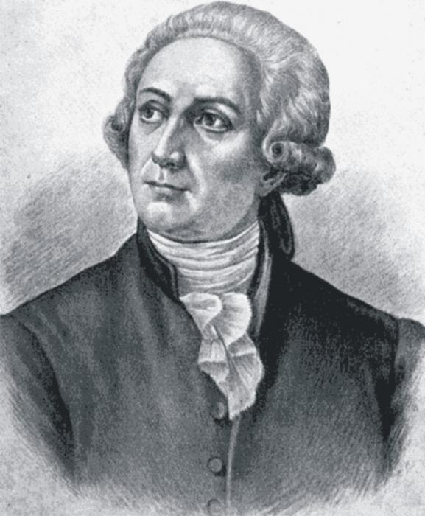

Лавуазье Антуан Лоран
(1743 – 1794)
Использованные материалы и Интернет-ресурсы
- Габриелян О.С. Химия: учеб. для студ. проф. учеб. заведений / О.С. Габриелян, И.Г. Остроумов. – М., 2009.
- Рудзитис Г.Е. Фельдман Ф.Г. Химия. 8 класс. – М., 2009.
- http://p-i-f.dreamwidth.org/200474.html
- http://www.nscience.ru/chemistry/general/elements_and_compounds/basics_and_acids/

